**07/08/04362**

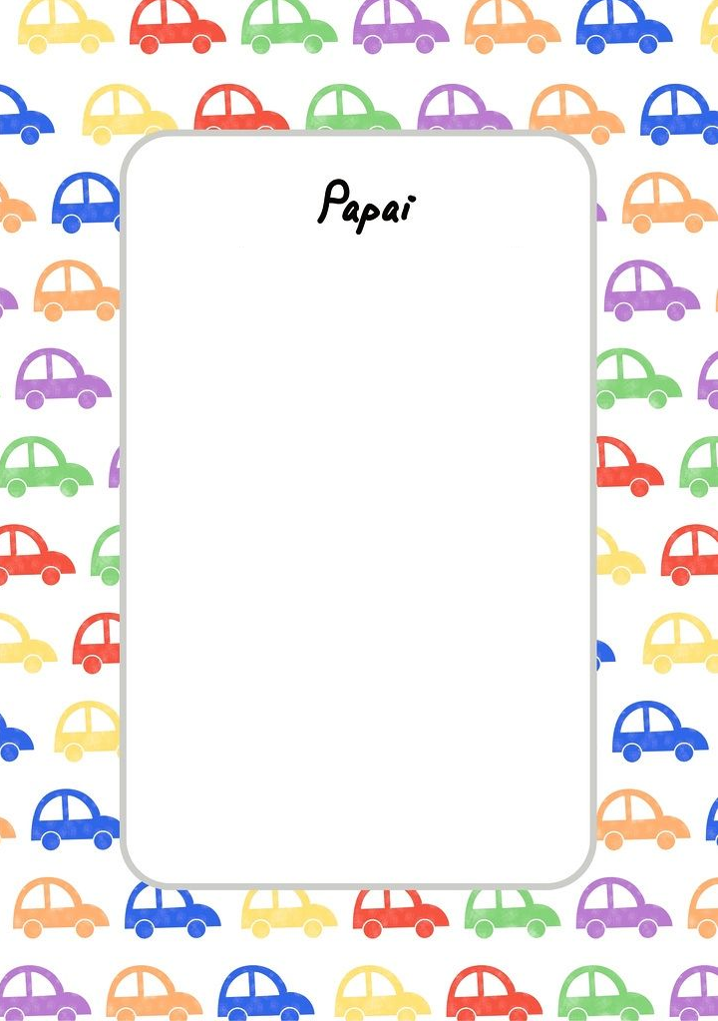

Papai você sempre foi e sempre vai ser o melhor pai do mundo eu sei que as vezes eu sou um pouco desastrada mas e teimosa com você mas sempre te amarei e sempre vai ter um lugar no meu coração para você beijo pai e um feliz dia dos pais te amo muito